Komunikat nr 182/2012 dla świadczeniodawców
realizujących umowy w rodzaju świadczeń podstawowa opieka zdrowotna – świadczenia lekarza POZ, pielęgniarki POZ, położnej POZ, pielęgniarki lub higienistki szkolnej, transportu sanitarnego
w sprawie umów na rok 2013

Śląski Oddział Wojewódzki zwraca się do wszystkich świadczeniodawców realizujących umowy
w rodzaju podstawowa opieka zdrowotna z prośbą o uporządkowanie danych w Portalu Świadczeniodawcy dotyczących wykazu personelu, harmonogramów i zasobów w nieprzekraczalnym terminie do 14 grudnia 2012 r. Prosimy zwrócić uwagę, aby w przypadku dostępności personelu, harmonogramów i zasobów nie znalazła się data końca realizacji świadczeń 31.12.2012 r.
Aby dane znalazły się w umowie, nie należy wprowadzać daty zakończenia dostępności
lub wprowadzić datę zakończenia dostępności w roku 2013. W przypadku personelu, który
nie powinien znaleźć się w umowie na rok 2013 należy wpisać datę zakończenia zatrudnienia. Poniżej znajduje się przykład opisu dla personelu zatrudnionego bezterminowo.
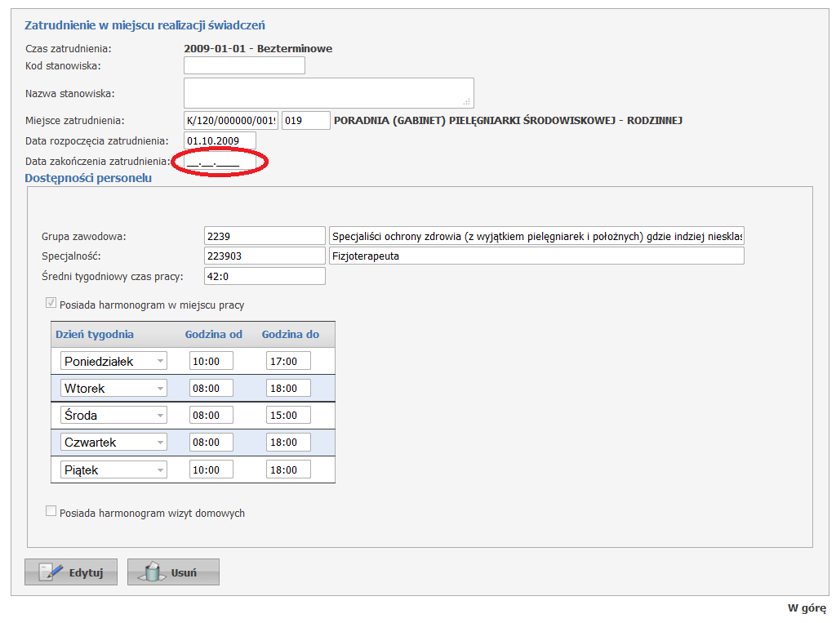

Równocześnie Śląski Oddział Wojewódzki informuje, że w przypadku świadczeń podstawowej opieki zdrowotnej zawieranie umów będzie odbywało się w następujący sposób:
- Wszyscy świadczeniodawcy realizujący umowy w rodzaju podstawowa opieka zdrowotna, których umowy kończą się 31.12.2012 r. w przypadku woli ich kontynuowania składają
w Śląskim OW NFZ wniosek według wzoru określonego załącznikiem nr 4 do zarządzenia
nr 86/2012/DSOZ Prezesa NFZ z dnia 05.12.2012 r. zmieniającego zarządzenie w sprawie określenia warunków zawierania i realizacji umów o udzielanie świadczeń w rodzaju: podstawowa opieka zdrowotna. Wniosek proszę złożyć do 18 grudnia 2012 r. w kopercie z naklejonym oznaczeniem wniosku zgodnym z załącznikiem nr 3 do zarządzenia 86/2012/DSOZ, który należy wypisać ręcznie .
- W przypadku Świadczeniodawców realizujących umowy zawarte do 31.12.2013 r. podlegające aneksowaniu konieczne jest złożenie do 18 grudnia 2012 r. oświadczenia zgodnego z załącznikiem nr 15 do zarządzenia nr 85/2011/DSOZ Prezesa NFZ z dnia 17.11.2011 r. w sprawie określenia warunków zawierania i realizacji umów o udzielanie świadczeń w rodzaju: podstawowa opieka zdrowotna.
- Nowi świadczeniodawcy chcący rozpocząć realizację świadczeń od 01.01.2013 r. przygotowują wniosek o zawarcie umowy zgodnie z zarządzeniem nr 85/2011/DSOZ Prezesa NFZ z dnia 17.11.2011 r. w sprawie określenia warunków zawierania i realizacji umów
o udzielanie świadczeń w rodzaju: podstawowa opieka zdrowotna – rozdział 9 Zawieranie umów w POZ i składają go w siedzibie Śląskiego OW NFZ do 18 grudnia 2012 r.

Począwszy od 1 stycznia 2013 r., wnioski złożone do 10 dnia każdego miesiąca, będą rozpatrzone
w czasie umożliwiającym zawarcie umowy od pierwszego dnia kolejnego okresu sprawozdawczego (miesiąca kalendarzowego).

Równocześnie informuje się wszystkich świadczeniodawców realizujących umowy z zakresu transportu sanitarnego w POZ, że do 11 stycznia 2013 r. należy złożyć „oświadczenia o objęciu opieką” zgodne z załącznikiem nr 3 do zarządzenia nr 85/2011/DSOZ Prezesa NFZ z dnia 17.11.2011 r.

Przypominam także o konieczności złożenia wniosku w sprawie rachunku bankowego.

W przypadku wątpliwości co do wyżej opisanego trybu postępowania należy kontaktować się
z pracownikami Działu Kontraktowania świadczeń w POZ pod numerami telefonów:
32 735 15 50, 32 735 18 15, 32 735 18 19, 32 735 16 30,32 735 16 76, 32 735 16 60, 32 735 16 80, 32 735 16 53.

Jednocześnie Śląski Oddział Wojewódzki NFZ w Katowicach przypomina, iż niespełnienie warunków wymaganych dla realizacji świadczeń określonych w:

Rozporządzeniu Ministra Zdrowia z dnia 29 sierpnia 2009 roku w sprawie świadczeń gwarantowanych z zakresu podstawowej opieki zdrowotnej (z późn. zmianami),

Zarządzeniu Nr 85/2011/DSOZ Prezesa Narodowego Funduszu Zdrowia z dnia 17 listopada 2011 r.
w sprawie określenia warunków zawierania i realizacji umów o udzielanie świadczeń w rodzaju podstawowa opieka zdrowotna

Zarządzeniu nr 86/2012?DSOZ Prezesa NFZ z dn.05.12.2012 r. zmieniającym zarządzenie w sprawie określenia warunków zawierania i realizacji umów o udzielanie świadczeń w rodzaju podstawowa opieka zdrowotna

skutkować będzie rozwiązaniem umowy, zgodnie z zapisami § 36 ust. 1 pkt 5 załącznika
do Rozporządzenia Ministra Zdrowia z dnia 6 maja 2008 roku w sprawie ogólnych warunków umów
o udzielanie świadczeń opieki zdrowotnej.

